ПОСОБИЕ ПО ВРЕМЕННОЙ НЕТРУДОСПОСОБНОСТИ В 2024 Г. В СХЕМАХ

Порядок назначения работникам пособия по временной нетрудоспособности с 01.01.2024 существенно изменится. Предлагаем нанимателям заранее ознакомиться с этими новшествами. Для удобства представим их в виде схем и обратим внимание на важные моменты.

1. Какие наниматели будут назначать пособия

По случаям временной нетрудоспособности, которые наступят в 2024 г., место назначения работникам пособия по временной нетрудоспособности будет зависеть от того, на каких условиях они работают (ч. 1 п. 31 Положения N 569 (в редакции, действующей с 01.01.2024)).

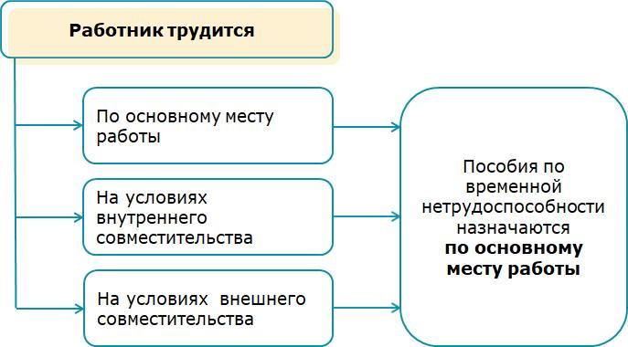

Из этого правила есть исключение для тех работников, которые находятся в отпуске по уходу за ребенком до достижения им возраста трех лет (далее - отпуск по уходу за ребенком до трех лет).

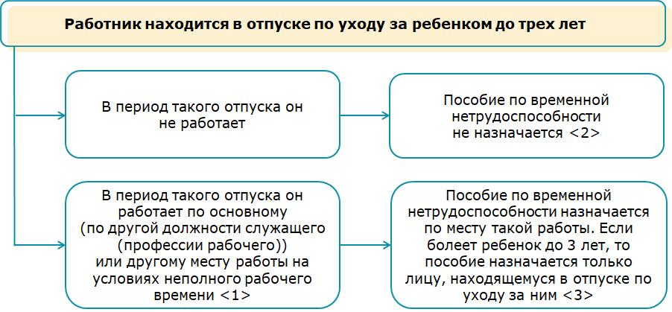

--------------------------------
<1> Ч. 9 ст. 185 ТК.
<2> Абз. 2 п. 7 Положения N 569 (в редакции, действующей с 01.01.2024).
<3> Абз. 3 п. 7 Положения N 569 (в редакции, действующей с 01.01.2024).

2. Кто и как будет определять среднедневной заработок для назначения пособия

Наниматель, назначающий пособие по временной нетрудоспособности, не будет определять среднедневной заработок. Его будет рассчитывать территориальный орган ФСЗН на основании сведений персонифицированного учета. Поэтому вначале рассмотрим порядок взаимодействия нанимателей и территориальных органов ФСЗН. Для удобства представим его в упрощенном виде (ч. 1 и 7 п. 21 Положения N 569 (в редакции, действующей с 01.01.2024); ч. 1 п. 5, абз. 1 п. 8, ч. 1 п. 9 Положения N 10, ч. 3 п. 16 Правил N 837 (в редакции, действующей с 01.01.2024)).

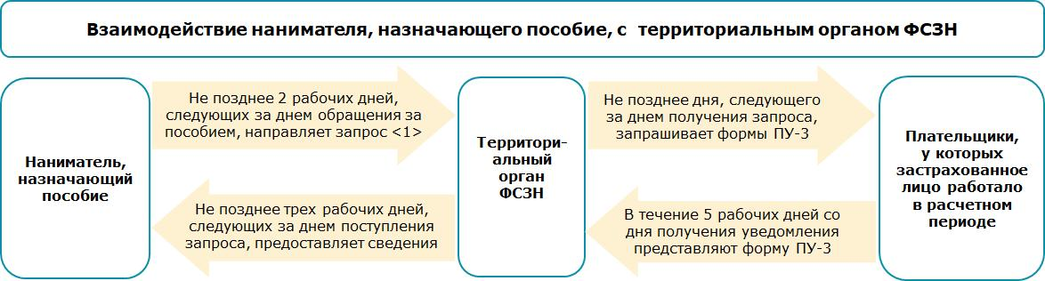

--------------------------------
<1> Приложение 1 к Положению N 10.

Справочно
Днем обращения работника за пособием является день представления им листка нетрудоспособности, выданного и оформленного в порядке, установленном законодательством (ч. 2 п. 36 Положения N 569 (в редакции, действующей с 01.01.2024)).

Запрос в территориальный орган ФСЗ следует отправлять по каждому листку нетрудоспособности (ч. 2 п. 6 Положения N 10).
В правила исчисления среднедневного заработка для назначения пособия по временной нетрудоспособности работникам с 2024 г. вносятся существенные новации.

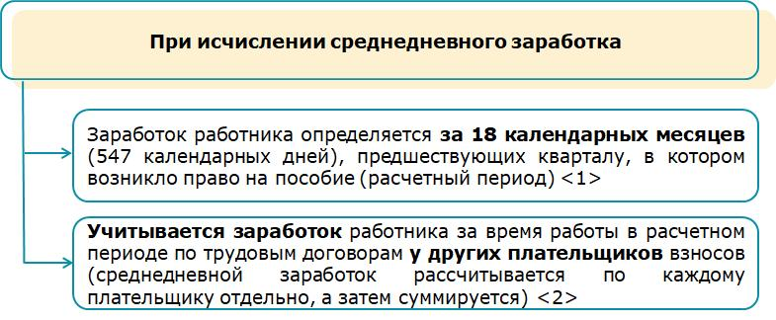

--------------------------------
<1> Ч. 1 п. 21 Положения N 569 (в редакции, действующей с 01.01.2024).
<2> Ч. 1 и 2 п. 11 Положения N 10.

Справочно
Днем возникновения права на пособие по временной нетрудоспособности является день, с которого работник освобождается в соответствии с законодательством от работы согласно листку нетрудоспособности (ч. 1 п. 4 Положения N 569 (в редакции, действующей с 01.01.2024)).

Предусмотрены также изменения в видах выплат, которые включаются в заработок при исчислении среднедневного заработка (п. 24 Положения N 569 (в редакции, действующей с 01.01.2024)).

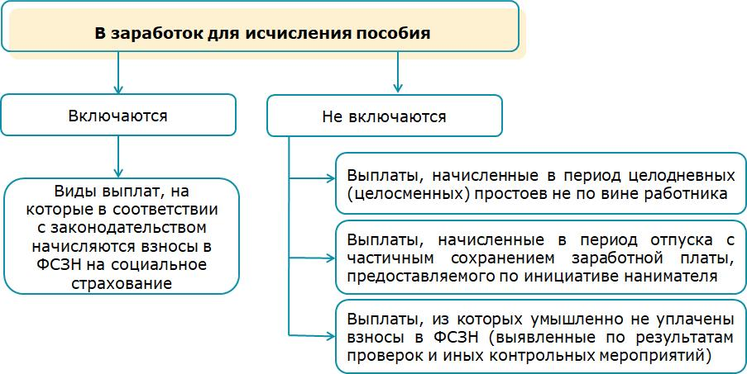

3. В каком размере будет назначаться пособие

Размер пособия по временной нетрудоспособности в первую очередь будет зависеть от продолжительности периода уплаты обязательных страховых взносов в бюджет ФСЗН (далее - взносы в ФСЗН) на социальное страхование (ч. 1 п. 16 Положения N 569 (в редакции, действующей с 01.01.2024), ч. 1 п. 13 Положения N 10).

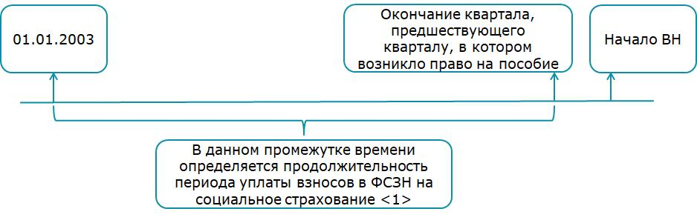

--------------------------------
<1> Исключаются периоды, указанные в ч. 2 п. 13 Положения N 10.

Данные о периоде уплаты взносов в ФСЗН на социальное страхование наниматель, назначающий пособие, получит от территориального органа ФСЗН вместе со сведениями о среднедневном заработке. В зависимости от продолжительности этого периода размер пособия по временной нетрудоспособности в общем случае определяется следующим образом (ч. 1 п. 16 Положения N 569 (в редакции, действующей с 01.01.2024)).

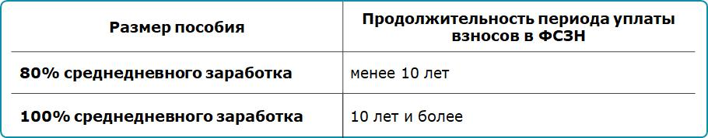

Размер пособия по временной нетрудоспособности работникам исчисляется следующим образом (ч. 1 п. 25 Положения N 569 (в редакции, действующей с 01.01.2024)).

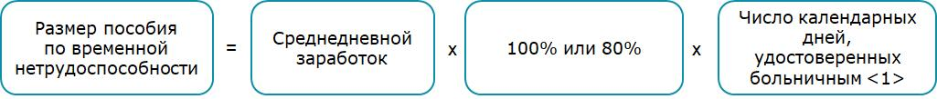

--------------------------------
<1> Исключаются периоды, указанные в подп. 9.3 - 9.8 Положения N 569 (в редакции, действующей с 01.01.2024).

В некоторых ситуациях размер пособия по временной нетрудоспособности будет отличаться от вышеуказанного. Эти случаи предусмотрены и в текущем году, напомним о них.

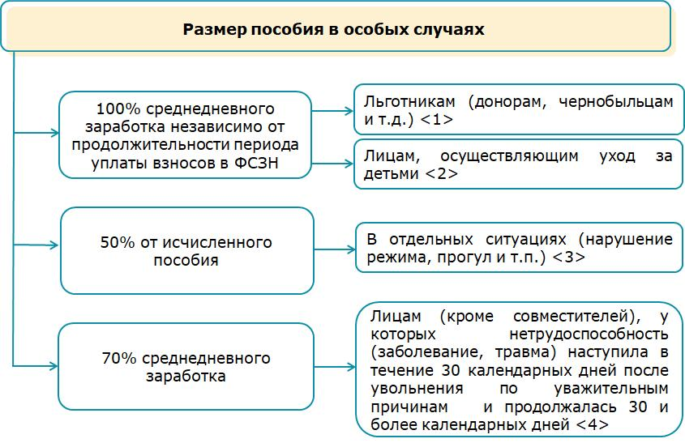

--------------------------------
<1> Подп. 18.1 - 18.4 Положения N 569 (в редакции, действующей с 01.01.2024).
<2> Подп. 18.5 Положения N 569 (в редакции, действующей с 01.01.2024).
<3> П. 19 Положения N 569 (в редакции, действующей с 01.01.2024).
<4> П. 8, 20, ч. 3 п. 25 Положения N 569 (в редакции, действующей с 01.01.2024).

Для некоторых категорий работников пособие по временной нетрудоспособности будет исчисляться исходя из размера месячной минимальной заработной платы с учетом ее индексации (далее - МЗП) за месяц, предшествующий месяцу возникновения права на пособие (ч. 1 п. 22 Положения N 569 (в редакции, действующей с 01.01.2024)).

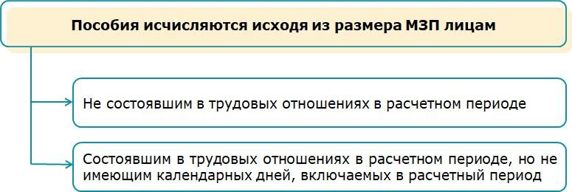

Для таких работников пособие за неполный месяц будет исчисляться в следующем порядке (ч. 2 п. 22 Положения N 569 (в редакции, действующей с 01.01.2024)).

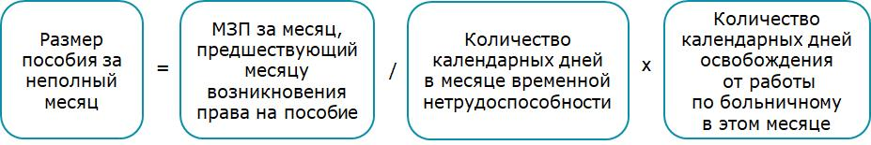

При занятости работника на условиях неполного рабочего времени размер МЗП будет применяться пропорционально установленной работнику норме неполного рабочего времени.
Если исчисленный размер пособия ниже размера МЗП, то применяется такой подход (ч. 1 п. 22 Положения N 569 (в редакции, действующей с 01.01.2024), ч. 3 п. 10 Положения N 10).

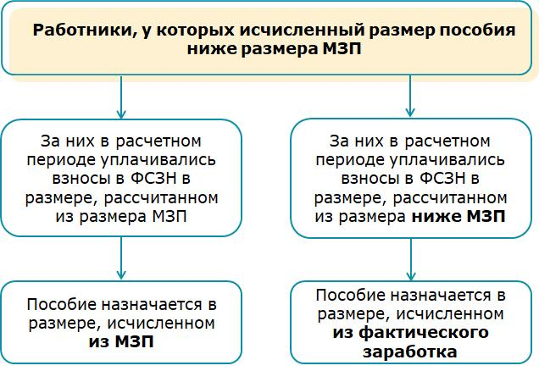

Пока остается на прежнем уровне минимальный размер пособия по временной нетрудоспособности в случаях ухода за детьми. Напомним, что он установлен в размере 50% наибольшей величины бюджета прожиточного минимума в среднем на душу населения, установленного Минтруда и соцзащиты, за два последних квартала относительно каждого календарного месяца, в котором имела место временная нетрудоспособность (далее - БПМ). Назначается пособие в таком размере, если до возникновения права на пособие период уплаты взносов в ФСЗН на социальное страхование в общей сложности составляет менее 6 месяцев (п. 3 и 4 ст. 20 Закона N 7-З, ч. 4 п. 16 Положения N 569 (в редакции, действующей с 01.01.2024)).

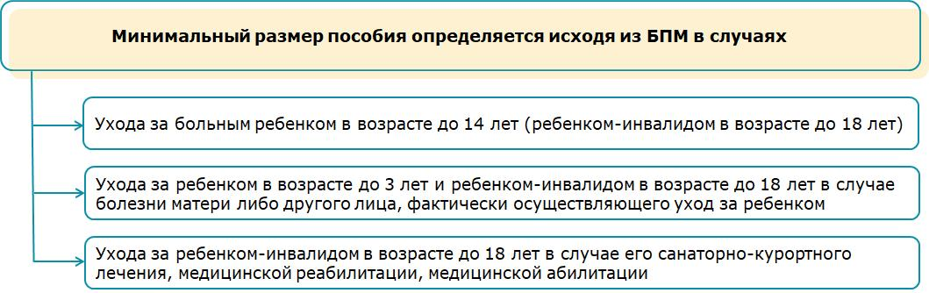

Минимальный размер пособий за неполный месяц в этих случаях рассчитывается пропорционально календарным дням освобождения от работы в связи с временной нетрудоспособностью согласно листку нетрудоспособности в этом месяце.
Исчисленный размер пособия по временной нетрудоспособности также надо сравнивать с максимальным размером. За календарный месяц он будет по-прежнему зависеть от величины средней заработной платы работников в республике в месяце, предшествующем месяцу, в котором возникло право на пособие (п. 29 Положения N 569 (в редакции, действующей с 01.01.2024)).

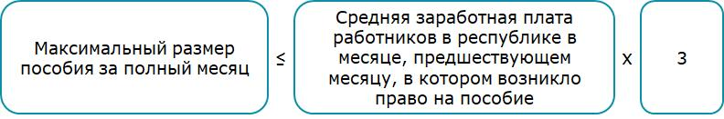

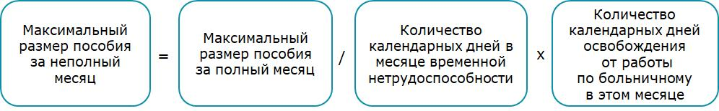

В случае умышленного причинения вреда своему здоровью в целях уклонения от работы или от других обязанностей, а также при травмах, полученных при совершении преступления, пособие по временной нетрудоспособности по-прежнему не будет назначаться (подп. 9.1, 9.2 Положения N 569 (в редакции, действующей с 01.01.2024)).

4. В какие сроки наниматели мониторят уведомления ФСЗН

После того как пособие по временной нетрудоспособности исчислено и выплачено работнику, наниматель осуществляет мониторинг уведомлений территориального органа ФСЗН (п. 14, 15 Положения N 10).

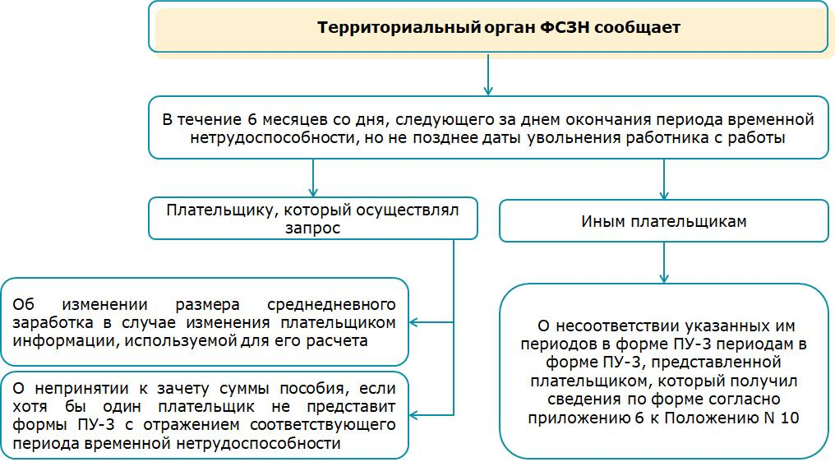

В зависимости от того, какое уведомление получено из территориального органа ФСЗН, необходимо выполнить определенные действия (п. 39 Положения N 569 (в редакции, действующей с 01.01.2024), п. 15 Положения N 10).

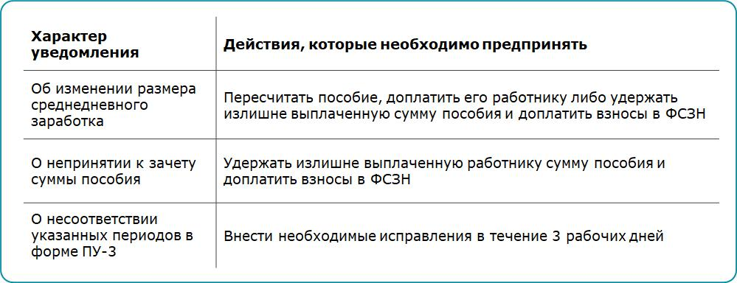

Если изменения в сведения персонифицированного учета внесены по истечении шести месяцев и они повлекли уменьшение среднедневного заработка получателя пособия, то сумма излишне выплаченного пособия взыскивается территориальным органом ФСЗН с того нанимателя, чьи сведения повлияли на уменьшение расчетной суммы пособия (ч. 4 п. 21 Положения N 569 (в редакции, действующей с 01.01.2024)).

